Déclaration des Droits des Canards de Gertrudelande

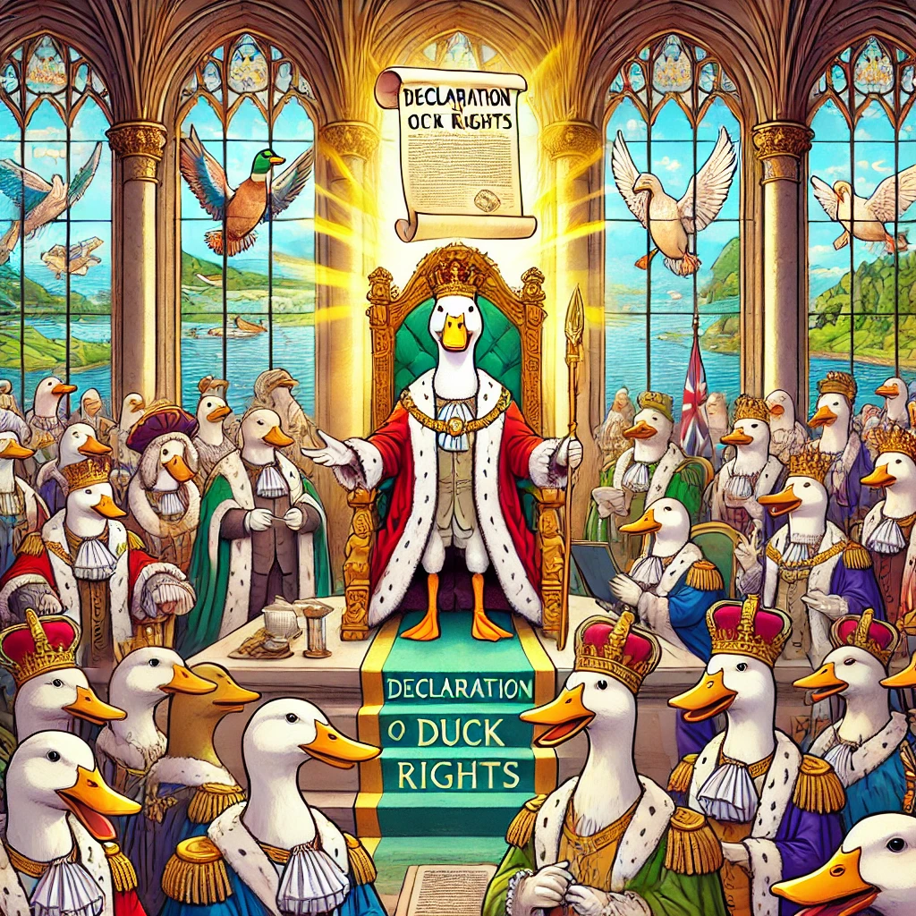

Préambule
Nous, peuple de Gertrudelande, proclamons solennellement cette déclaration afin d'assurer la dignité, la liberté, et la prospérité de tous les canards vivant sous l’aile bienveillante du Grand Gertrude. Nous reconnaissons leur sagesse, leur grâce aquatique, et leur contribution inestimable à notre société à plumes.

Article 1 : Égalité des becs
Tous les canards naissent libres et égaux en droits, en plumes et en becs. Aucun canard ne sera discriminé sur la base de la couleur de son plumage, qu'il soit colvert, mandarin ou même un peu déplumé.

Article 2 : Liberté de barboter
Tout canard a le droit de barboter, cancaner et plonger dans les eaux sacrées de Gertrudelande, qu’il s’agisse d’un étang, d’un lac ou même d’une flaque après la pluie.

Article 3 : Sanctuaire des nids
Le nid de chaque canard est inviolable. Aucun canard ne peut être délogé de son nid sans une autorisation express du Grand Conseil des Plumes.

Article 4 : Droit au pain sec
Tout canard a droit à une alimentation décente, y compris du pain sec jeté avec amour par les humains, mais en quantité modérée pour éviter les indigestions.

Article 5 : Liberté de vol
Les canards ont le droit de voler haut dans le ciel, à l'exception des zones aériennes contrôlées par les oies, en vertu du Traité de la Mare Commune.

Article 6 : Sécurité des plumes
Toute agression contre un canard, qu'il s'agisse d'une tentative de plumer, de rôtir ou de cuire à l'orange, sera punie avec la plus grande sévérité par le Tribunal à Plumes.

Article 7 : Droit à l'éducation palmée
Les canetons ont le droit d'apprendre à nager, barboter et esquiver les renards dans des écoles certifiées par l'Académie des Palmes.

Article 8 : Journée Nationale du Cancan
Le deuxième lundi de chaque mois sera consacré au Grand Cancan Collectif, où tous les canards, humains et autres citoyens à plumes chanteront en l’honneur du Grand Gertrude.

Article 9 : Droit de rire des oies
Chaque canard a le droit inaliénable de rire des oies, surtout lorsqu'elles glissent maladroitement sur la glace.

Article 10 : Protection des œufs
Les œufs de canards sont sacrés. Tout acte de vol ou d’omelette sera considéré comme une offense grave contre Gertrudelande.

Adoptée en l'an premier de la Grande Plume.
Que le Grand Gertrude bénisse cette déclaration et veille sur ses loyaux sujets palmés !

